**Первомай негізгі мектебі 2017-2018 оқу жылы**

**«Жүрегім толы мейірім» қамқорлық қайырымдылық акциясы**

Қазақтың жақсы қасиеттерінің асылы – жомарттық, кең пейілділік. Ол адамға қызмет қылып, жақсылық жасауға пейілді жанға тән сипат. Жомарт болу - өзіңде барды зәру адаммен шын жүректен бөлісу. Осыған орай

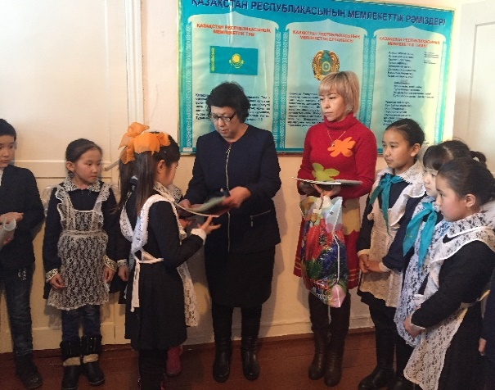Первомай негізгі мектебімізде 10 қаңтар-10 ақпан аралығында жалпы республикалық "Қамқорлық" акциясы жүргізілді. Акция бойынша жұмыс жоспары құрылып, көп балалы отбасы, аз қамтылған жанұядан шыққан оқушылар тізімі жаңартылып, мектептің қоғамдық инспекторы Хатпи Лена сынып жетекшілермен бірге ортақтасыпсынып оқушысының жанұясын көріп шығып актісін жасады. Кәсіподақ төрайымы Тасова Дина Темірболатқызы осы акцияға өз үлесін қосып ат салысты, пән мұғалімдер арасында насихаттау жұмыстарын жүргізді. Шарапатты іс жасау кез-келген адамның қолынан келеді, бірақ оны тек адамгершілігі жоғары, рухани әлемі бай, жан дүниесі таза адамдар ғана жасайды. Ол басқаның жағдайын өз қамындай шынайы, жүрегімен қабылдап, қандай қиын болса да, амалын табуға тырысады, не сөзімен, не ісімен жәрдем береді, шарапатын тигізеді. Шарапатты адам- Абай армандаған кемел адам. Мақтанышпен айтар болсақ, біздің мектеп ұстаздары осы атқа лайық, кеңпейілді, жүректері жылылыққа толы ашық жандар.

Қазақтың ұлы ақыны Абайдың «Адамзаттың бәрін сүй бауырым» деген даналық сөзінде айтылғандай.  
«Жүрегім толы мейірім» атты қайырымдылық қамқорлық акциясының негізгі мақсаты: жас ұрпақтың бойына адамгершілік, ізгілік, қамқорлық, қайырымдылық сияқты асыл қасиеттерді бойына дарыту, мақсатында әлеуметтік жағынан қорғалмаған және күнкөрісі төмен отбасыларынан шыққан оқушыларға материалдық көмек көрсету. Акцияның басымды міндеттерінің бірі - оқушылардың материалдық жағдайы төмен отбасылардан шыққан балалардың өмір сүру сапасын жақсартуға ықпал ететін іс-шараларды қолдану, қоғамды аз қамсыздандырылған және тұрмысы төмен отбасыларға материалдық көмек көрсетуге бағытталған қайырымдылық қызметті жүзеге асыруға тарту. 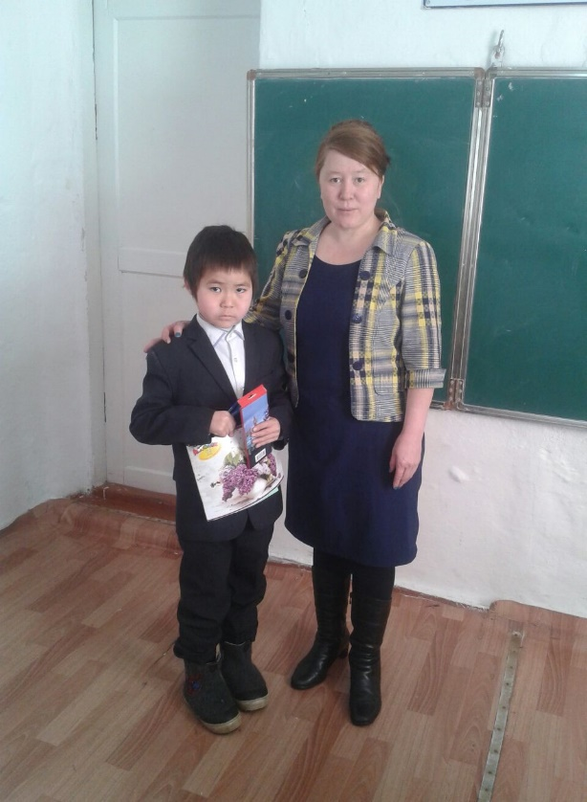Мектебімізде акция бойынша сынып жетекшілер сынып сағаттарын, дөңгелек үстелдер, қайырымдылық концерттері, жәрмеңкелер ұйымдастырды. Осы «Жүрегім толы мейірім» атты қамқорлық акциясынан түскен қаражат мектебіміздегі әлеуметтік жағынан қорғалмаған және күнкөрісі төмен отбасыларынан шыққан оқушыларға жұмсалды. Мектеп ұжымы тарапынан қаржылай ақша жиналып он екі оқушыға мектеп директоры Мурат Нурсауле жылы лебізбен, шын жүректен оқушыларға жүрегінің бар жылылуғымен, мейіріммен киім-кешектерді, кеңсе тауарларын өз қолымен табыс етті.

Мектебімізде әлі де осындай игі істер жалғасын табады деп сенеміз.  
Өскелең ұрпаққа берген білімімізбен тәрбиеміз, келешекте еліміздің өркендеп өсуі мен дамуына ықпал жасасын деп тілейміз!

Адамға еткен жақсылық,

Арнап берген нармен тең, - демекші қайырымдылық көрсеткен Сіздерге Аллаһ Тағаланың нұры жаусын!

**Жакиенова Анар Сериковна**

**«Первомай негізгі мектебі» КММ-нің оқу ісі меңгерушісі**